此试题可能存在乱码情况，在查看时请点击右上角全屏查看
2018年三门峡中考政治复习题
思 想 品 德 试 卷
一、请你选择（共20分）
▲单项选择（4小题，每题2分，共8分。下列每小题的四个选项中，只有一项是最符合题意的，请将所选项字母填入题后括号）
1．2016年4月18日，习近平主持中央全面深化改革领导小组第二十三次会议并发表重要讲话。他强调，改革要往有利于增添发展新动力方向前进，注重从体制机制创新上推进供给侧结构性改革；老百性关心什么、期盼什么、改革就要抓住什么、推进什么，通过改革给人民群众带来更多获得感。这是因为 （ ）
A．改革是我国时代精神的重要内容 B．改革是解决当前所有问题的关键
C．改革开放是发展进步的活动力源泉 D．改革是我国社会发展的直接动力
2．针对我国基层民众“办证多、办事难”的问题，“证明我妈是我妈”等奇葩证明屡见不鲜的现象，2016年4月26日，国务院办公厅转发《推进“互联网+政务服务”开展信息惠民试点的实施方案》，明确提出以“一号、一窗、一网”作为改革的主要任务，在80个城市进行试点，深入实施信息惠民工程，构建方便快捷、公平普惠、优质高效的政务服务体系。此举（ ）
A．彰显我国坚持依法治国的基本方略 B．有利于提高广大基层群众综合素质
C．能为群众提供高效便捷的政务服务 D．表明我国公民享有更多的政治权利
3．我国首颗微重力科学实验卫星“实践十号”完成12天太空飞行后，回收舱于2016年4月18日16时30分准确降落在内蒙古四子王旗预定着陆区域。这是我国成功发射回收的第二十四颗返回式卫星，卫星回收任务圆满成功，进一步验证了我国返回式卫星控制回收技术，标志着我国在空间科学研究与应用领域迈出坚实步伐。这表明 （ ）
A．我国科技整体水平领先其他国家 B．我国落实科教兴国战略成效显著
C．创新是国家发展进步的不竭动力 D．目前我国已经成为了创新型国家
4．2015年12月12日，中国教育家年会暨中国好教育盛典在北京隆重召开，本周论坛主题为“扶贫必扶智 重教先尊师”，来自教育领域官员、学者、企事业家齐聚北京，共话教育大计，关注教育扶贫，关注教师成长。本次活动颁发了“烛光奖”、“好校长”、“好教师”和“中国教育领军人物”等近20个类别的奖项，以此来表达对教育工作者的敬意。这说明 （ ）
A．扶贫基础在教育，教育基础在教师
B．教育扶贫是中心，科技创新是关键
C．脱贫减贫任务重，发展教育应先行
D．全面小康定实现，教育优先方向明

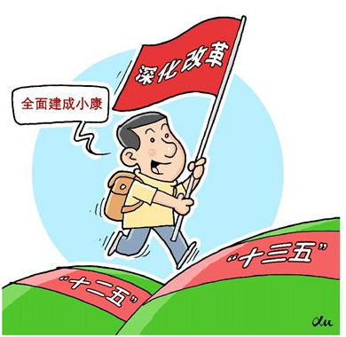
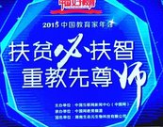

▲多项选择（4小题，每题3分，共12分。下列每小题的四个选项中，至少有两项是符合题意的，请将所选项字母填入题后括号。多选、错选均不得分。少选者：若有两个正确选项，只选一项者得1.5分；若有三个正确选项，每少选一项即少得1分；若有四个正确选项，选三项者得2分，选一、二项者均得1分）
5．2016年2月12日，新闻媒体爆料的哈尔滨“天价鱼”事件在持续发酵近10天、经历数次“反转”之后，2月22日，消费者终于等来真相：这起事件被定性为一起“严重侵害消费者权益的恶劣事件”。当地决定吊销饭店营业许可证，对涉事店主罚款50万元，同时对相关部门责任人启动问责程序。对于这次“天价鱼事件”，下列看法正确的有 （ ）…
A．经营者要诚信经营和依法经营，承担社会责任
B．广大消费者需要练就一双慧眼，学会明哲保身
C．依法处置保障消费者合法权益，彰显公平正义
D．政府部门需严格做到抚执法必严，恪守依法治国
6. 第十二届全国人民代表大会第四次会议于2016年3月5日在北京召开，创新、协调、绿色、开放、共享的五大发展理念为今年全国两会热词。2016年是我国进入全面建成小康社会决胜阶段的开局之年，五大发展理念将以此为起点，贯穿“十三五”乃至更长时期的发展之路。下列情形符合“五大发展理念”要求的有 （ ）
A．丙申年黄帝故里拜祖大典 B．中央一号文件聚集“三农”
C．加强供给侧结构经济改革 D．长江大保护战略全面实施
7. 2016年4月27日，2016年“书香中原”全民阅读活动启动仪式在中原图书大厦举行“书香中原”全民阅读活动以“传承华夏文明﹒建设书香中原”为主题，在全省范围内开展为期四个多月的主题出版和主题发行活动，弘扬社会主义核心价值观，传播社会主义先进文化，推进华夏文明优秀传统文化传承创新。这些活动的开展 （ ）
A．能够从根本上促进我省义务教育均衡发展 B．有利于培养中原儿女的终身学习良好习惯
C．能够丰富广大人民群众精神文化生活需求 D．是全面建设社会主义文化强国的根本之策
8．2016年3月1日起，《中华人民共和国反家庭暴力法》正式实施。作为中国首部反家暴法，该法明确了家庭暴力的性质和法律责任，让清官难断的“家务事”有了国法可依，新法落地为遭受家暴之苦的受害人提供了有力保护。该法实施 （ ）
A．有效预防家庭暴力案件发生与升级 B．让清官难断的家务事有了司法保障
C．为家暴受害者筑起了家庭保护屏障 D．有利于切实促进家庭和谐社会稳定
二、辨析题（10分）
9. 2016年4月15日，首个全民国家安全教育日到来之际，中共中央总书记、中央国家军委主席习近平作出重要指示。他强调，实现中华民族伟大复兴的中国梦，国家安全是头等大事。要以设立全民国家安全教育日为契机，深入开展国家安全宣传教育，切实增强全民国家安全意识。要动员全党全社会共同努力，汇聚起维护国家安全的强大力量，不断提高人民群众的安全感、幸福感。


维护安全靠国家，全民参与要记牢。
国家安全很重要，筑牢防线最可靠。

三、请你进行观察与思考（2小题，每题10分，共20分）
10. 2016年4月20日是第七个联合国中文日。联合国中文日的设立旨在推广中文在联合国工作中的使用。众所周知，汉字是世界上最神奇的文化载体之一，也是世界上最美的语言之一，她蕴含着丰富的哲理，承载着中华文化的精髓。汉字是当今民办上最古老的文字，也是唯一延续至今的象形文字。然而，随着信息化世界的到来，电脑、手机的普及统一口径人类带来方便、快捷的同时，也让越来越多的人忘记了怎样书写美观大方的汉字，越来越多的人能“敲字”，却不会“写字”。当我们欣然陶醉科学技术之赐时,蓦然回首,才发现我们的书写能力正在退化，我们日常生活中与传统文化联系的纽带正在断裂，三千多年的汉字书写，现在也成了“文化乡愁”。
结合上述材料，运用所学知识，思考下列问题：
（1）广大中小学生的书写能力正在退化，究其原因何在？（两个方面即可，4分）

（2）在科技文明日新月异的今天，怎样才能不让上下五千年的汉字书写成为每一位中华儿女的“文化乡愁”？（ 三个方面即可，6分）

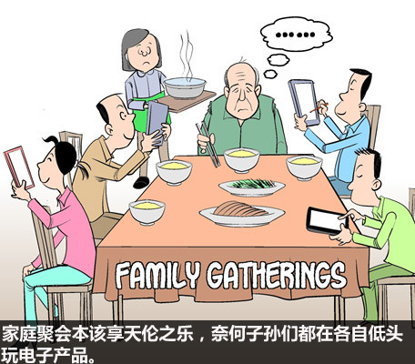
11. 低头是时尚，低头是潮流。如今地铁、公交车里的上班族，几乎个个都作“低头看屏幕” 状，有的看手机，有的掏出平板电脑或笔记本电脑上网、玩游戏、看视频，每个人都想通过盯住屏幕的方式，把零碎的时间填满。这部分人群被称为“低头一族”。尤其是聚会时“低头族”更离不开数字终端，人坐在一起，心却各在他处，数字终端，让我们渐渐远离了食物真正的美味和人与人交流的温暖。
结合上述材料，运用所学知识，思考下列问题：
（1）古人低头思故乡，现在的年轻人却低头玩手机和平板电脑。请谈谈其中危害？（两个方面即可，4分）

（2）如何让“两耳不闻窗外事，一心只顾玩手机”的“低头族”们昂首挺胸地抬起头来，重新回到自然人的生活？请你出谋划策。（三个方面即可，6分）

四、请你参加活动与探索（每题10分，共20分）
12. 材料一：有这样一群劳动者，他们的成功不以学历和收入来衡量，而是追求职业技能的完美和极致，靠着传承和钻研，凭着专注和坚守，成为国宝级的顶级技工，他们技艺精湛，令人叹为观止，他们能够数十年如一日地追求着职业技能的极致化,靠着传承和钻研,凭着专注和坚守,缔造了一个又一个的“中国制造”。中央电视台新闻频道隆重推出《大国工匠》专题报道，他们为我们时代、为我们的社会做出突出的贡献，让我们为之震惊，为之叹服，为之激动，为之点赞。
材料二：2016年3月5日，国务院总理李克强作政府工作报告时提到，鼓励企业开展个性化定制、柔性化生产,培育精益求精的工匠精神,增品种、提品质、创品牌。“工匠精神”首次出现在政府工作报告中，显示了国家对“工匠”这一群体的高度重视和对“工匠精神”的大力支持。
据悉，为弘扬“工匠精神”，你校校务开展一系列宣传教育活动，请你参与并完成下列任务：
（1）“大国工匠”身上的哪些优秀品质让我们为之点赞？(两个方面即可，2分)
（2）我国鼓励企业培育精益求精的“工匠精神”有什么重要意义？（两个方面即可，4分）

（3）作为新时代的中学生，我们应如何践行“工匠精神”？ （两个方面即可，4分）

13. 材料一：“十三五”开局，河南正起舞。“望，十三五，咱河南大蓝图，造福人民，十三五，咱咱百姓小幸福。咿……这可不是喷，咱美梦要成真!”……近日，由河南日报报业集团全力打造的《十三五 河南舞》MV和主题曲风靡中原，唱响两会，充分展示了河南儿女努力全面建成小康社会的精气神。
材料二：2016年1月24日，河南省委书记、省人大常委会主任郭庚茂在参加省政协会议讨论时语重心长地说：“外部世界看河南的眼神变了，我们自己更要爱河南，树形象！”他的话让我们河南人倍感提气。

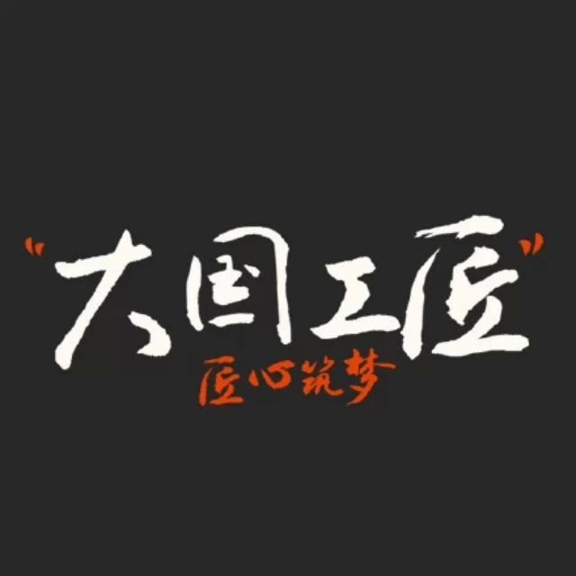

据悉，你校准备开展以“科学谋划十三五，中原出彩再起航”为主题的宣传教育活动，请你参与并完成下列任务：
（1）请列举两个近年来中原出彩的成就。（两个方面即可，2分）
（2）《十三五 河南舞》神曲为什么会风靡中原、唱响两会？（两个方面即可，4分）

请你结合自身实际，谈谈自己应该如何做一个出彩的河南人。（两个方面即可，4分）

2018年三门峡中考政治复习题参考答案
一、请你选择（共20分）
1.D 2.C 3.B 4.A 5.AC 6.ABCD 7.BC 8.AD
二、请你辨析（10分）
9. ①国家安全是安邦定国的重要基石，是国家生存和发展最基本最重要的前提，关系发展全局、国家命运、人民幸福，是国家的头等大事。（2分）
②筑牢国家安全防线有利于维护国家根本利益，保障人民群众生活稳定，建设全面小康，构建和谐社会。实现国家长治久安和中华民族伟大复兴，我们要提升国家安全意识，筑牢国家安全防线的钢铁长城。（3分）
③维护国家安全是国家的责任，国家要高度重视国家安全，积极采取各种措施，确保国家安全和社会稳定。（2分）
④维护国家安全不仅靠国家，还需要相关部门加强教育和宣传，提高公民的国家安全意识。中学生应刻苦学习，掌握报效祖国的本领。维护国家安全，是社会各界的共同责任，需要举全社会之力，凝聚全民力量。（3分）
【评分建议】第一点答出国家安全的重要性即可给2分。第二点筑牢防线的两个作用即可给3分，答对一个作用给2分；第三点答出国家怎么做即可给2分；第四点能答出维护国家安全，还需要怎么做，两个方面给3分，一个方面给2分。
三、请你进行观察与思考（2小题，每题10分，共20分）
10. （1）教育部门对书法课的忽视；没有养成良好的书写习惯；专业教学师资的匮乏；学生课业负担过重；计算机信息技术的普及与应用，电脑键盘式操作；等等。 【评分建议】任意两方面得4分。
（2） 国家要完善汉语教育方面的法律法规，使汉语文化的发展有法可依；国家要加强对汉字书写方面的规范，整治社会上乱写乱用汉字的现象；有关部门要加强宣传，营造重视汉字的氛围；学校要认真贯彻和落实书法进课堂的规定，加强对学生汉字书写训练；学生要培养书写汉字的积极性和主动性，做汉语文化的传播者、弘扬者、建设者；等等。 【评分建议】任意三方面得6分。
11. （1）“低头族”注意力集中在电子产品上，极易发生各种意外；他们与外界缺少沟通，会造成人际关系淡漠；他们只顾玩电子产品，影响与别人的交往与沟通；他们与别人的交流很少，性格会变得孤僻冷莫，自闭的倾向会越来越严重；长期低头会影响身体健康，极易造成颈椎疾病；长期低头玩电子产品，会造成视力严重下降；长时间沉溺于虚拟世界中，会造成与现实生活的距离越来越远，脱离生活实际；会养成庸俗的生活情趣，不利于个人发展；等等。 【评分建议】任意两方面得4分。
（2）要增强好奇心，培养广泛的兴趣爱好；要自觉抵制不良诱惑，提高自控能力；要有强烈的社会责任感，做好自己的本职工作；要努力学习科学文化知识，对自己的行为负责；树立远大理想，提高辨别是非能力；加强自我约束，增强自控能力，合理正确的使用手机；培养高雅生活情趣，自觉远离庸俗情趣；多读书、看报和运动，提高自主能力，合理利用网络；社会层面要加大宣传力度，正面引导，让手机为提升社会正能量服务；等等。 【评分建议】任意三方面得6分。
四、请你参加活动与探索（2小题，每题10分，共20分）
12. (1) 敬业勤勉；一丝不苟；精益求精；一以贯之；艰苦奋斗；热爱祖国；刻苦钻研，顽强拼搏；坚持不懈，持之以恒；等等。
(2) 有利于促进大众创业、万众创新；有利于促进中国制造业的发展；有利于贯彻实施科教兴国战略；有利于提高中国的经济与科技实力；等等。
（3）努力学习科学文化知识；培养认真、负责、敬业的态度；增强自控能力，远离不良诱惑；树立明确的目标，并为之而努力；等等。
【评分建议】第一问答出任意一个方面即可给1分，最高给2分。笫二问答出任意一个方面即可给2分，最高给4分。第三问答出任意一个方面即可给2分，最高给4分）
13.（1）中原经济区、粮食生产核心区、郑州航空港经济综合实验区上升为国家战略；郑欧国际铁路货运班列开通；全省高速公路通车里程连续六年保持全国第一；涌现出王百姓、任长霞、谢延信、刘洋、胡佩兰、陇海大院、王宽等感动中国人物。
（2）它凸显了中原独具特色的文化魅力；展现了河南近几年来经济和社会发展取得的重大成就,增强了河南人的自信心和自豪感；展现了河南的良好形象；展现了河南奔向“十三五”的信心和责任担当；它激发了河南人热爱家乡和建设家乡的强烈情感；等等。
（3）努力学习科学文化知识,将来为建设河南作出自己的贡献；努力提高自己的思想道德素质,做一个文明的河南人；遵纪守法，维护好河南的社会秩序；不随手丢垃圾,不破坏环境,节约资源、保护环境,坚决同破坏环境的行为作斗争；积极参加各项社会实践活动，提升生命价值；热爱家乡,关心河南、宣传河南；了解传承中原文化,弘扬中原人文精神,做文化交流的使者;；关注民生、关心弱势全体,增强主人翁意识,为家乡建设献计献策；等等。
【评分建议】第一问答出任意一个方面即可给1分，最高给2分。笫二问答出任意一个方面即可给2分，最高给4分。第三问答出任意一个方面即可给2分，最高给4分）

